一种新型磨床振动频率测量系统设计
陈军 周涛
（洛阳师范学院 物理与电子信息学院，河南 洛阳 471022）
摘 要：设计了一种新型的磨床振动频率测量系统，采用MMA8451Q微加速度计作为测量元件，使用高性能低功耗单片机MSP430F5529作为控制核心。系统用滑动平均滤波算法对信号进行了降噪平滑处理，计算出振动数据的“虚拟过零点”，以此为基础计算出振动的频率。通过在标准振动源上的标定实验验证了滤波算法的有效性和频率测量的准确性，误差在0.2Hz以内，引用误差为0.25%。最后在曲轴磨床上进行了实际测量实验，得出测量结果和理论计算结果是吻合的，证明了系统的可行性。
关键词：微加速度计；振动；频率；算法
中图分类号：TP216 文献标识码：A

A new kind of vibration frequency measure system of grinder
CHEN Jun ZHOU Tao
(Physics and Electronic Information College, Luo yang Normal University, Luo yang 471022, China)
Abstract: Designed a new kind of frequency measure system of grinder based on micro accelerator MMA8451Q and the high performance micro controller unit MSP430F5529. Begin with the sliding average filtering algorithm, the signal was disposed smoothly. The “virtual zero passing point” was calculated, and it was used to calculate the frequency of the vibration. According to the demarcate experiments on the vibration source, the validity and veracity of sliding average filtering algorithm and frequency measurement were proved. The max error was less than 0.2Hz, fiducial error was 0.25%. The practical measure experiment was done on the bent axle grinder, the result show that it was fit with the theoretical arithmetic result, and the system was feasible.
Key words: Micro accelerator; Vibration; Frequency; Algorithm

0引言
在精密机械加工中，磨床的振动直接影响工件的加工精度。引起磨床振动的原因有很多：磨床的基座刚度，导轨的装配精度，冷却液泵的启停，齿轮、皮带松动，轴承磨损变形，砂轮旋转偏心等。这些振动会在工件表面产生振纹，使工件表面光滑度下降，公差变大，加速砂轮局部磨损等问题，甚至还会产生破坏性的振动^{[1,2]}。不同的振源含有不同的振动频率，因此在磨削的过程中应当尽量减少振动的产生，并对磨床各个部件的振动情况进行实时的检测，并掌握其特点，能够使操作者及时掌握磨床的工作状况，提前分析出故障隐患，采取合理有效的措施进行维护，提高磨床的表面磨削质量，避免振动产生严重的危害。
常用的振动检测传感器有很多，如：压电加速度传感器^{[3,4]}，电涡流传感器^{[5,6]}等。使用的系统构建方法有：虚拟仪器软件LabVIEW结合数据采集卡^{[7,8]}，数据采集仪结合计算机等。已有的方法虽然能够测量振动，但由于压电传感器和电涡流传感器输出的是模拟信号，自身的噪音较大，经过模拟数字转换后，这种误差还会增加，无法达到高精度测量的要求。
基金项目：河南省科技攻关计划项目（142102210474）;河南省教育厅科学技术研究重点项目（14A413007）
作者简介：陈军（1984-），男，河南洛阳人，讲师，硕士，主要研究方向：精密测试技术计仪器控制。
周涛（1970-），男，河南洛阳人，副教授，博士，主要研究方向：伺服驱动技术与智能控制。
采用高性能的单片机和高精度的数字加速度传感器组成的频率测量系统，克服了由模拟传感器构成的测量系统精度低，噪音大等缺点，为磨床一类的旋转机械振动频率测量提供了新的设计思路。

1 测量系统总体设计
本测量系统采用飞思卡尔公司的MMA8451Q微加速度计作为测量频率的敏感元件^{[9]}。使用TI公司的MSP430F5529低功耗高性能单片机作为控制核心^{[10]}。该单片机片内集成了标准时钟系统Unified Clock System（UCS），通过寄存器设置，可以为不同的模块提供多种时钟频率，这对集数据采集和数据处理于一身的系统来说，极大地提高了数据处理效率，降低了功耗。利用软件编程模拟IIC协议和加速度计进行通信。在单片机内部利用定时器A产生周期中断，中断程序内部进行IIC通信，这样不仅可以严格控制采样间隔，还可以灵活调整通信速率，有利于对不同频率进行准确采样。主程序内对采集的加速度数据进行运算，得出振动频率。最后送至液晶屏进行显示，系统总体框图如图1所示。
MSP430F5529单片机
Timer_A
MMA
8451Q
微加速
度计
液晶屏
SPI程序
周期计
算算法
IIC
数字
信号
UCS
滤波
算法
图1 系统总体框图

2 振动周期测量算法

2.1 振动数据的滤波
由于加速度计内部电路的噪音，温度的变化，空间电磁场的干扰等不可消除的客观因素，加速度传感器传出的数字信号不可避免的含有很大的随机噪音，并且幅值在一定的范围内。这个噪音会导致测量系统运算误差的积累，对振动周期的误判断。因此在计算振动信号的周期之前，必须对噪音进行滤除。常用的去极值平均滤波法只能够滤除信号的极大值和极小值。算术平均滤波、中值滤波和限幅滤波算法可以消除偶然因素引起的误差，但是无法消除周期性出现的误差，容易受到个别尖峰脉冲的影响，且平滑性差。
滤除离散数字信号中的噪音并对真实信号影响最小的方法是“滑动平均滤波算法”。该算法具有简单实用，适合用于在线快速处理数据等优点。滑动平均滤波算法是设计一个固定长度为的滑动窗口， 沿离散的采样数组滑动。每滑动一个采样间隔， 窗口前面进入一个新的数据，窗口后面移除一个旧的数据，只要在每次滑动后把窗口中的个数据进行算术平均，就可得到一组经过滑动平均滤波的新序列，其表达式为：
(1)
算法的关键点是窗口的选取。目前，的选取没有固定的计算方法和理论，都一直停留在经验水平上，虽然文献^{[11]}提出了的设置问题，但是需要复杂的运算过程和硬件支持，在实际测量系统中实用价值有限。本文经过试验，采用极值法结合二分法测试的值，获得了最佳滤波波形。
这样经过滑动滤波后的数据平滑性好，能够消除数据中的尖峰脉冲、随机干扰等，便于后续算法的处理。

2.2 数据的过零点计算
通过已有的磨床振动数据分析可知^{[12]}，振动的主要波形是周期性的。观察磨床振动波形的特点不难发现，磨床振动的最大值和最小值之间有一个中间值，这个中间值可以视为振动的“虚拟过零点”。全部数据的中间值可以拟合出一条直线，视为“过零点直线”，如图2所示。
单片机的定时器模块内部设置软件计数器，每中断一次计数器加1，中断够500次进行一次运算。这些采样点保存在经过滑动平均滤波算法处理过的数组内部。通过冒泡算法求出最大值和最小值，将这二者剔除后，利用最大值之后的5个点求平均，得到最大值的平均值Gmax。再利用最小值之前的5个点求平均，得到最小值的平均值Gmin。然后通过Gmax和Gmin二者求平均，就可以知道采样点的中间值Gmid，也就得出了“过零点”。

2.3 振动周期的计算
过零点Gmid求出后，就要对数组的数据进行筛选。在图2中可以看出，采样点在过零点直线之上的可视为振动的正半周，此线之下可视为负半周，一个振动周期就是有两次“过零”。所以，只要能够求出“过零点”之间的采样点数，然后乘以采样点之间的采样间隔时间，就可以求出半个振动周期的时间，从而求出一个完整振动周期的时间。
在主程序的循环中让数组每一个值依次和Gmid比对。满足同时的点视为过零点，为自下而上过零，如图2中的“负半周到正半周过零点”。或者满足同时的点也视为过零点，为自上而下过零，如图2中的“正半周到负半周过零点”。
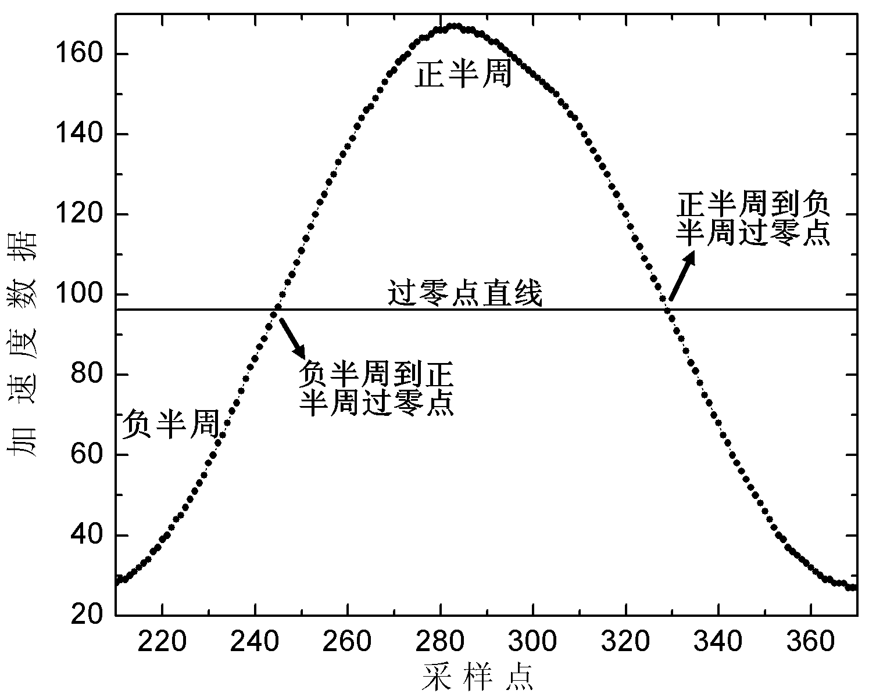
图2 “过零点”示意图
满足过零点条件的数组序号存入另一个数组中，设共有个。把数组的元素从高到低依次相减，这个差值就是两个过零点之间的采样点数，也就是半周期采样点数。这个差值累加入寄存器变量中，累加的次数就是数组的元素个数减1，计为。则全部的测量点中半周期采样点数的平均值就是：
（2）
软件中设置的定时器Timer_A中断周期为，单位为微秒。则以微秒为单位的振动周期计算公式为：
（3）
按照上述原理，频率计算的的程序流程图见图3。
N
N
N
Y
冒泡算法

求出“过零点”Gmid
;
D[n]数组
下一个点
且

且

Y
Y
求出SUM
滑动平均滤波算法

求出Na
求出Freq

图3 频率计算软件流程图

3 加速度计硬件电路设计

3.1 MMA8451Q内部结构
MMA8451Q是基于MEMS技术的差动电容式三轴高性能微加速度计，芯片采用1.62V~3.6V宽电压供电，内部集成了用来测量三轴加速度的三对差动电容，电容-电压转换电路C/V，放大器A、14位的内部ADC转换模块、DSP功能等模块，集成IIC通信模块。可以工作在、和模式，具有最高的分辨力。整体芯片采用了QFN封装，内部结构框图如图4所示。
X轴差动电容
Y轴差动电容
Z轴差动电容
C/V
A
14bit
ADC
DSP
IIC
图4 MMA8451Q内部结构框图

3.2 加速度计硬件电路
根据传感器电路设计的电源稳定的要求，MMA8451Q的内部和外部电源采用和瓷片电容接地，以滤除由开关电源携带的高频交流干扰。SCL_IN和SDA_IN由于是采用的开漏结构，所以需要外接上拉电阻，并且扩展连接9012PNP三极管构成电平转换电路，不仅能够提高IIC数据的通信能力，还可以起到隔离危险尖峰电压，保护加速度计的作用，电路图如图5所示。
图5 MMA8451Q电路图

4 硬件功能设置

4.1 加速度计功能设置
在该传感器内部集成有专用的寄存器，每一个寄存器都有不同的功能，通过IIC总线写入相应的数值来设置。根据测量系统的设计要求，主要设置的寄存器有两个，分别是0x2A（CTRL_REG1 Register），0x2B（CTRL_REG2 Register）。
0x2A主要控制的参数有：睡眠模式下的通信速率(ALSP_RATE)，数据输出速率（DR），减小噪声（LNOISE），快速读取（F_READ），工作模式等（ACTIVE）。根据设计要求，采用非睡眠模式，最高数据输出速率（800Hz），低噪音模式，正常数据读取，正常工作，设置的寄存器最终数值为：0x01。
0x2B主要控制的参数有：自测模式(ST)，使能复位（RST），睡眠时的过采样模式（SMODS），自动睡眠（SLPE），正常工作时的过采样模式等（MODS）。根据设计要求，采用禁止自测功能，禁止复位，正常工作模式，禁止自动睡眠，高分辨率模式。设置的寄存器数值为：0x02。

4.2 单片机UCS设置
MSP430F5529是TI公司的16位高性能低功耗单片机，其典型的特点就是具有UCS时钟源选择模块，该模块可以控制内部和外部的晶振，并且能够灵活的设置时钟频率，大大的降低了系统的功耗，提高了应用的灵活性。
UCS主要设置如下：
采用晶振速度为32768Hz的内部时钟源REFOCLK作为单片机内部三个时钟ACLK（Auxiliary clock），MCLK（Master clock），SMCLK（Subsystem master clock）的时钟来源，单片机所有功能模块的时钟信号都来自于这三个时钟源。相应的寄存器设置为：UCSCTL3 =0x20。
采用FLL（Frequence lock loop）内部的DCO（Digitally controlled oscillator）功能来对REFOCLK的频率进行调整，使FLL的输出信号DCOCLK为16 MHz，DCOCLK的计算公式如下：
（4）
其中为32768Hz，由于要求主程序的运算频率为16 MHz，且寄存器设置要求为整数，所以计算出为487，省略的小数部分造成的误差可以忽略。
经过UCS设置之后，可以使单片机在没有任何外部晶振的条件下都可以工作。使用内部晶振大大提高了系统时钟的精度和稳定性，避免了外部晶振频率不稳定，易受干扰，使单片机“跑飞”等常见故障，提高了测量系统的可靠性。

5 试验结果与分析

5.1 滑动滤波算法测试
测量系统采集的数据能否反应真实的振动，决定了周期计算的正确性。因此在周期振动测量实验之前，先对滑动平均滤波算法的窗口值进行了进行了实验选取。
采用50Hz的可调振动源产生振动，用本测量系统采集振动数据。在软件内部进行滤波算法处理，选取不同的窗口值对比滤波效果，结合极致法和二分法，最后选定最佳的窗口值为9。滤波前后的数据分别保存，绘制出滤波前后的波形图如图6所示。图中点划线代表的是滤波前的数据波形，黑实线表示的是滤波后的数据波形。可以看出，数据经过滤波后，消除了绝大部分的噪音点，基本还原了真实的振动波形，满足了频率计算的要求。
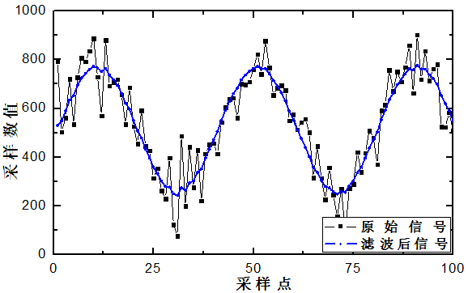
图6 数据滤波结果图

5.2 振动频率测量实验
微加速度计的电路板封装在直径2.5cm的圆柱形不锈钢金属外壳内，用螺钉固定，使其和封装成为一体，外壳底部通过钕铁硼磁钢片进行封口，使用时可强力吸附在磨床任意位置，不会脱落。
系统先在可调振动信号源上进行了振动频率标定实验，修正软件算法的各种参数。振动方向为轴向垂直振动。测试频率由20Hz-100Hz。单片机的采样频率为1.25KHz。测量结果见图7。
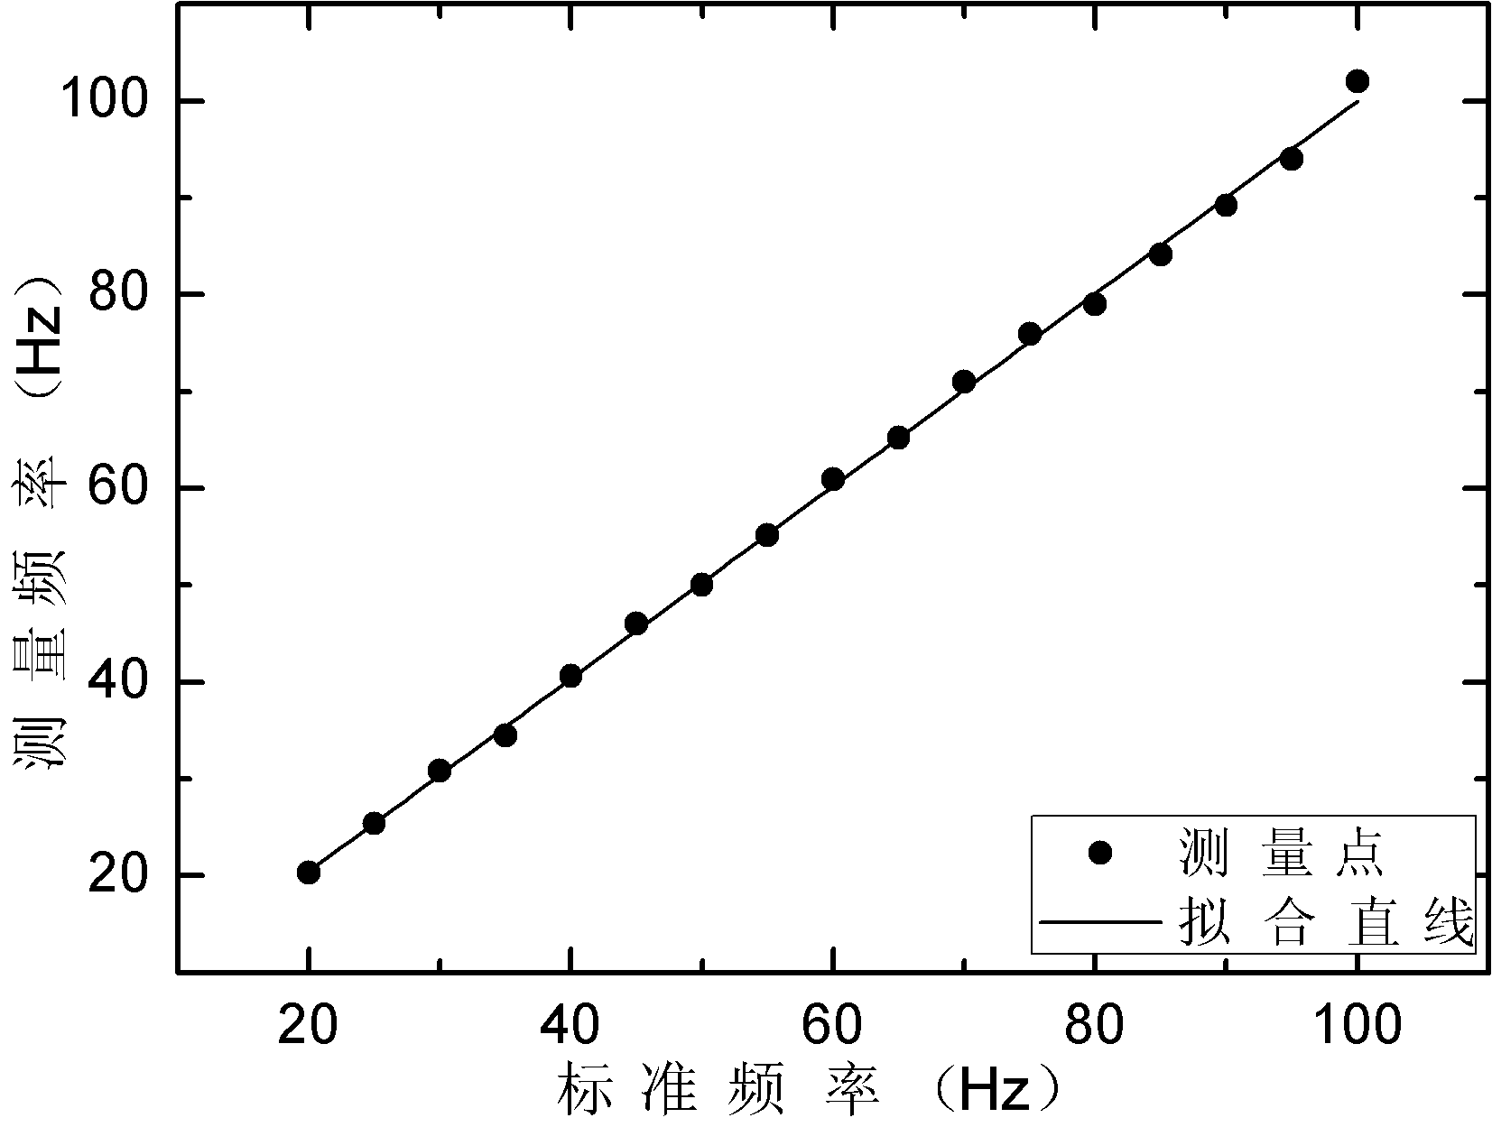
图7 测试数据图
通过数据计算和误差分析可以得出：测量的最大误差为0.2Hz，计算出该测量系统的引用误差为0.25%。通过直线拟合得到20Hz到100Hz的标准频率和测量频率的方程为：，表示测量频率，表示标准频率。直线斜率的标准差为0.00895，截距的标准差为0.11642。说明测量频率和标准频率具有很好的一致性。
最后对某摩托车发动机曲轴轴面磨床的振动进行了实际测量，磨床的砂轮由三相交流电机驱动，以匀速旋转。计算出作用在砂轮机构上的主要振动频率为25Hz左右。测量出砂轮磨削过程中的部分振动波形如图8所示，实验结果和理论计算是符合的。
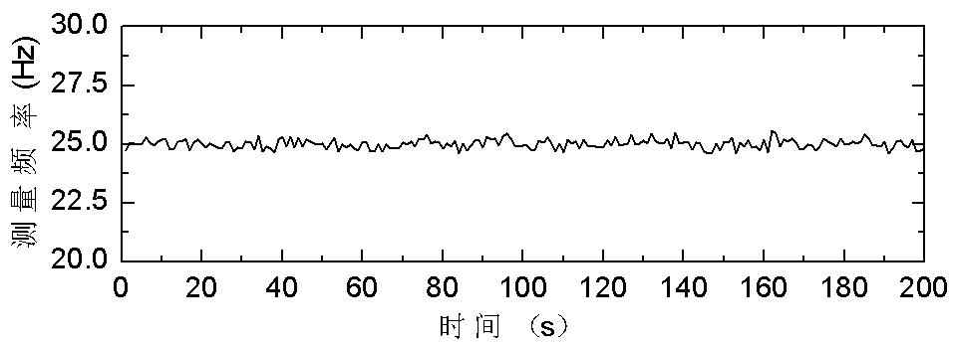
图8 磨床振动波形图

5 总结
针对磨床的振动的测量，设计了基于MMA8451Q微加速度计的振动频率测量系统。先利用滑动平均滤波算法对数据进行了降噪平滑处理。然后算出了振动信号的“虚拟过零点”，在此基础之上通过对数据的过零点判断和运算，求出了振动波形的周期。
实验结果证明了滑动平均滤波算法能够较好的对数据进行滤波处理。通过标定实验和对实际磨床砂轮电机的测试实验，验证了系统的结构合理性，能够准确测量磨床的振动频率，并且传感器体积小，安装方便，具有较高的实用价值。

参考文献：
[1] 杨斌. 数控机床振动的产生原因及解决方法[J].装备制造技术, 2010,(03):132-134.
[2] 郑月珍. 旋转机械振动监测和分析[J]. 燃气轮机技术, 2010,23(1): 39-44,48.
[3] 柯晓龙,黄海滨,刘建春.基于精密磨削的振动监测技术研究与应用[J]. 重庆理工大学学报, 2013,27(12):77-81.
[4]陈至坤,逄鹏,王福斌,王一.基于压电加速度传感器的振动测量系统研究[J].计算机测量与控制,2014,22(12):2932-2935.
[5] 吴桂清,朱院娟,郭斯羽,朱志杰.基于LabVIEW的旋转机械振动在线监测系统设计[J].传感器与微系统, 2012,31( 6):104-107.
[6]罗仁泽, 付元华, 代云中等. 基于单片机的旋转机械振动检测系统[J]. 计算机测量与控制, 2013.21(12):3209-3211.
[7] 侯红玲,白海清. 基于虚拟仪器的主轴振动检测系统开发[J]. 机械设计与制造,2011，（9）:104-106.
[8] 王彦兵,李慧敏,丁彩虹. 基于LabVIEW的旋转机械转子振动监测系统[J]. 仪表技术与传感器,2011,(5):28-30.
[9] MMA8451Q Datasheet [EB/OL].[2014-07]. http://www.freescale.com.
[10] MSP430x5xx and MSP430x6xx Family User's Guide[EB/OL].[2014-05]. http://www.ti.com.
[11] 黄凯明. 滑动平均数字滤波参数研究[J]. 集美大学学报(自然科学版),2006,11(4):381-384.
[12] 曾勇,杨涛,岳高铭.基于MEMS微加速度计的振动测试仪[J]. 传感器与微系统, 2007,26(6):75-76,89.

联系方式：
通信地址：
河南省洛阳市龙门路71号 洛阳师范学院 物理与电子信息学院 陈军 收
邮编：471022
手机：13849914700

